

RAPPORT D’ACTIVITE DSI : SERVICE MAINTENANCE ET SUPPORT

☻27/02/2021



SOMMAIRE

TITRE | PAGE
- ……………………………………………
- ……………………………………………………

Tâches effectuées dans la semaine du 01 – 06 Mars 2021
- Support utilisateur ;
- Archivage enregistrements
- Traitement et clôture des tickets en instance
- Mise à disposition d’un inventaire journalier du parc production
- Suite et fin configuration et câblage postes moov (5 positions)
- Identification des ports sur les positions ou les ip phone étaient off
- Mise en place et lancement d’une campagne d’émission moov a la demande de la direction des programmes : la campagne s’appelle EA_moov_new les statuts ont été revus et des champs ont été complétés sur le script.
- Remise des serveurs au service logistique pour l’envoie en guinée biseau (deux serveurs) le contrôleur a été partionné
- Identification des câbles dans le nouveau bureau 2 du troisième étage
- Déménagement à nouveau de la campagne digital MTN vers le deuxième : il reste juste 4 positions au premier à la demande de la Directrice de l’administration
- Câblage des positions Bytel au premier 15 pour le moment : nous avons rencontré une difficulté avec le déploiement du gosht ce qui nous oblige a faire des configurations manuelle qui sont en court
- Upgrade des RAM des poste bytel (15 postes ) nous avons recu 40 Ram des service logistique pour les 20 postes
Tâches de la semaine du 08 – 12 Mars 2021
- Identification des câbles du bureau 2 au deuxième étage
- Suivie du parc informatique
- Poursuivre la configuration des postes Bytel
- Mise à jour des différents fichiers de suivi du parc (fichier d’adresse, cartographie ….)
- Rangement des positions
- Support aux utilisateurs
- Réunion avec les équipes filiales

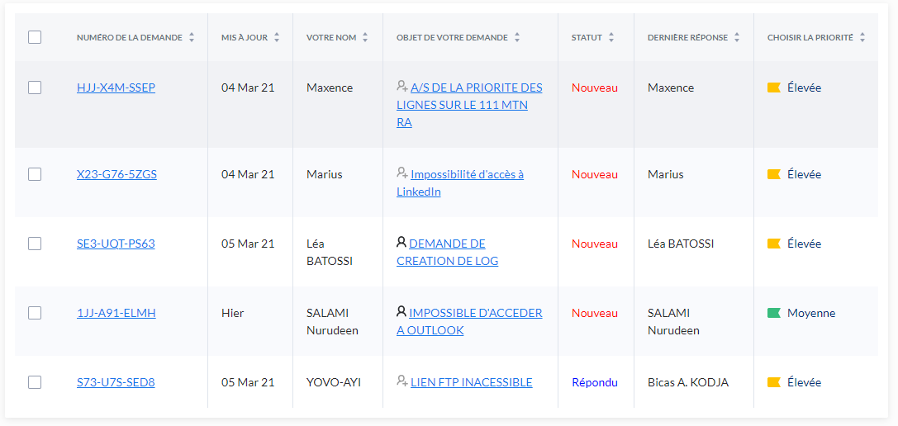
Tickets en instances
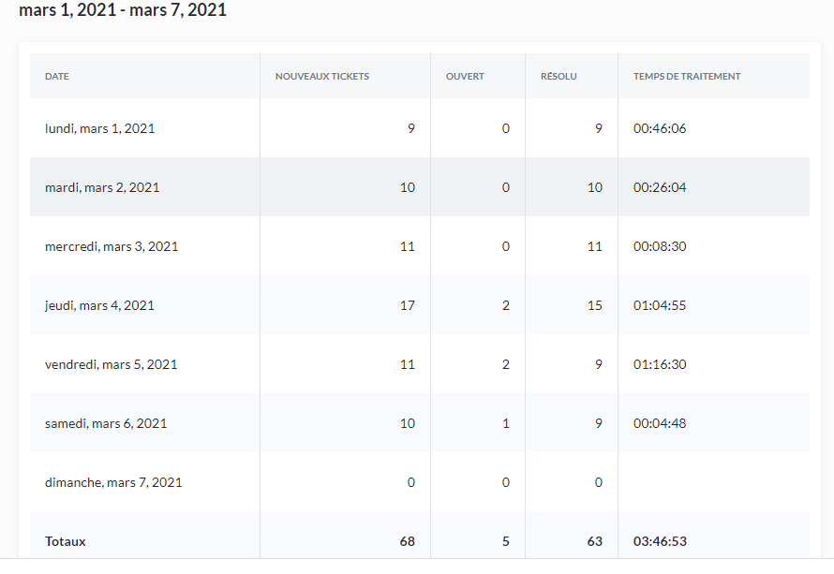
Récapitulatif des ticket reçus dans la semaine


FIN DU DOCUMENT

